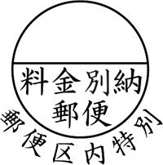

〒«郵便番号»

«住所1»  
«住所2»

«姓» «名» 様  
«姓» «印字用連名» 様

«郵便バーコード»